Relatorio de Graficos do Workbook
- Arquivo: ficha de inspeção_ rodovias não pavimentadas_R.13 - DEZEMBRO.xlsx
- Total de graficos renderizados: 30
- Total de graficos de pizza: 30

Aba 245

1. CONDIÇÃO DA PLATAFORMA (EXT. (KM); %)
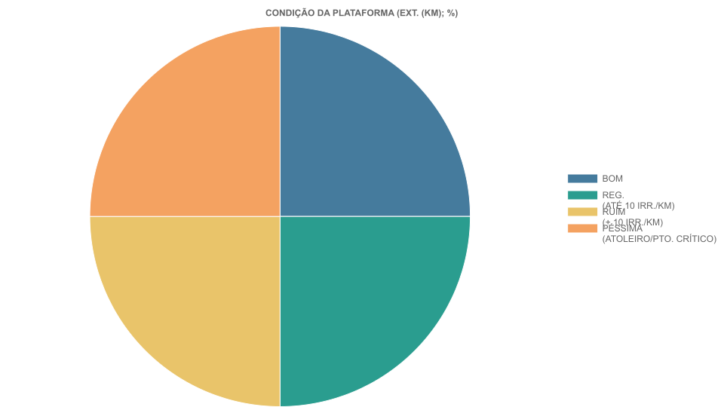

2. CONDIÇÃO DOS ELEMENTOS DE DRENAGEM SUPERFICIAL - EDS (EXT. (KM); %)
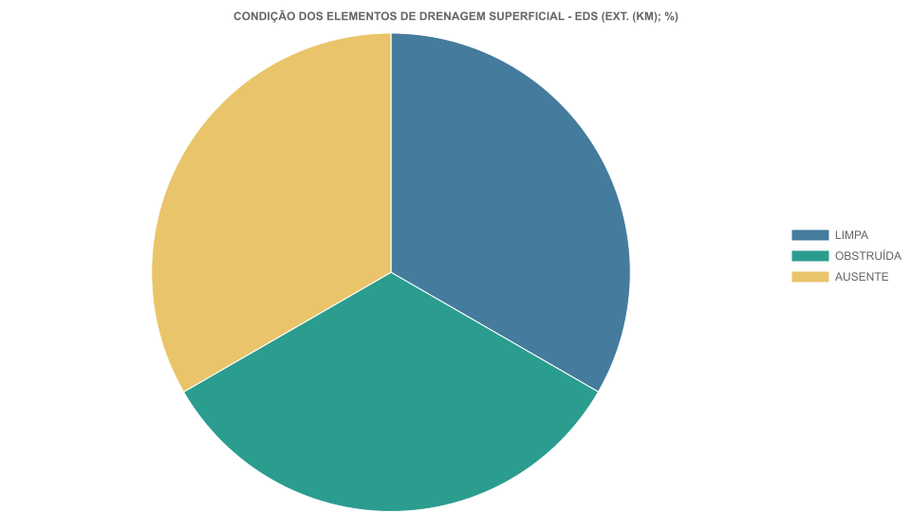

Aba 260

1. CONDIÇÃO DA PLATAFORMA (EXT. (KM); %)
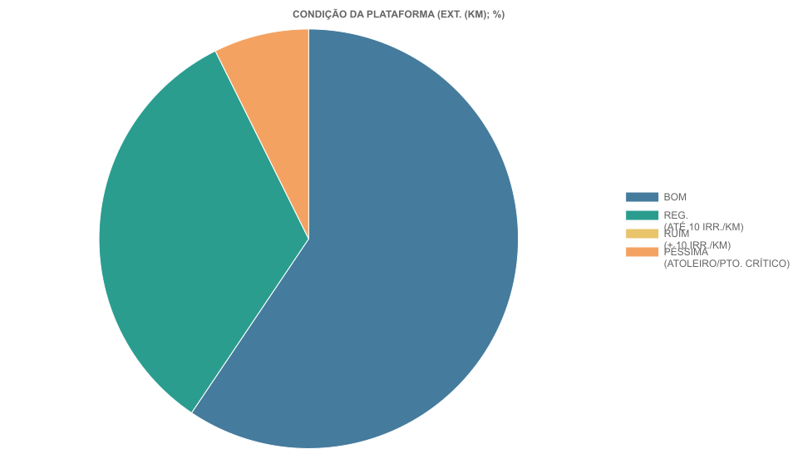

2. CONDIÇÃO DOS ELEMENTOS DE DRENAGEM SUPERFICIAL - EDS (EXT. (KM); %)
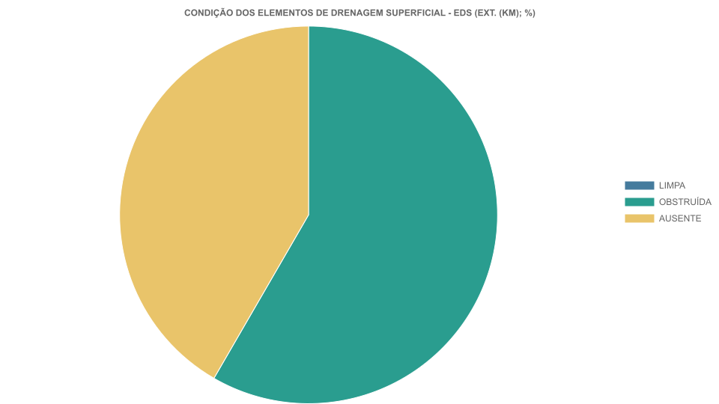

Aba 261

1. CONDIÇÃO DA PLATAFORMA (EXT. (KM); %)
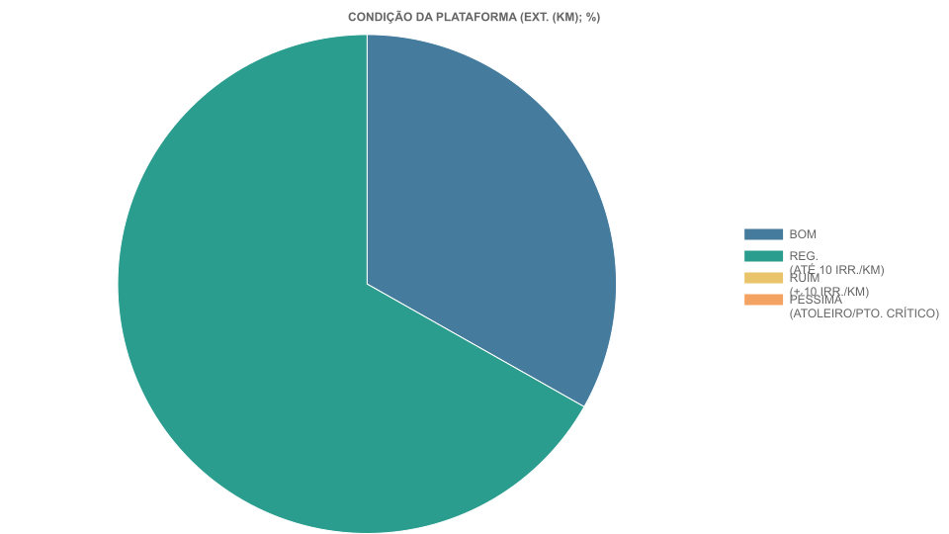

2. CONDIÇÃO DOS ELEMENTOS DE DRENAGEM SUPERFICIAL - EDS (EXT. (KM); %)
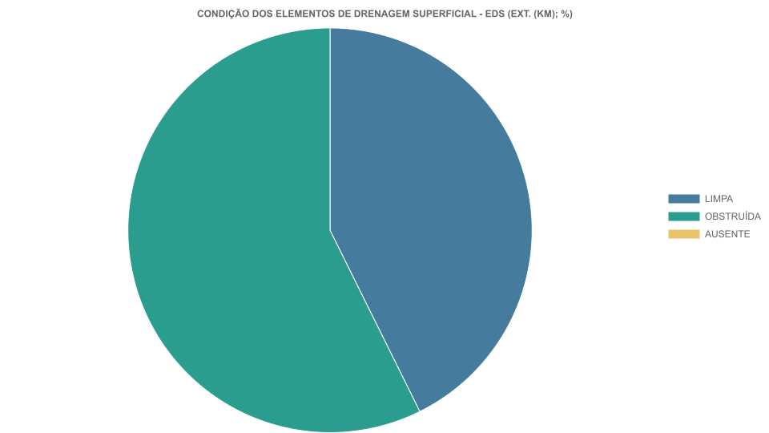

Aba 262

1. CONDIÇÃO DA PLATAFORMA (EXT. (KM); %)
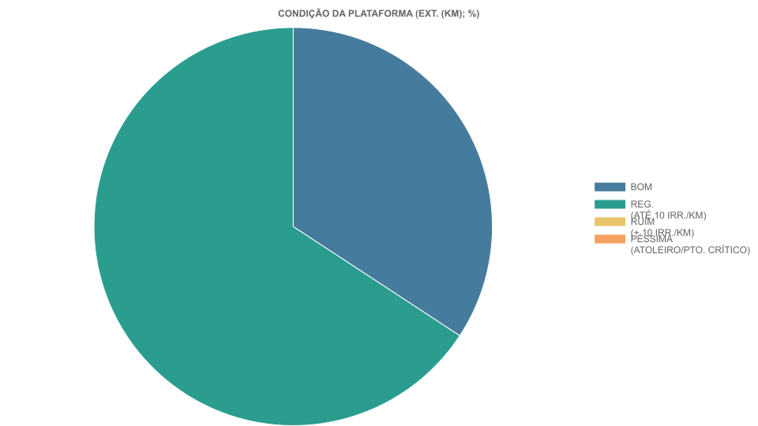

2. CONDIÇÃO DOS ELEMENTOS DE DRENAGEM SUPERFICIAL - EDS (EXT. (KM); %)
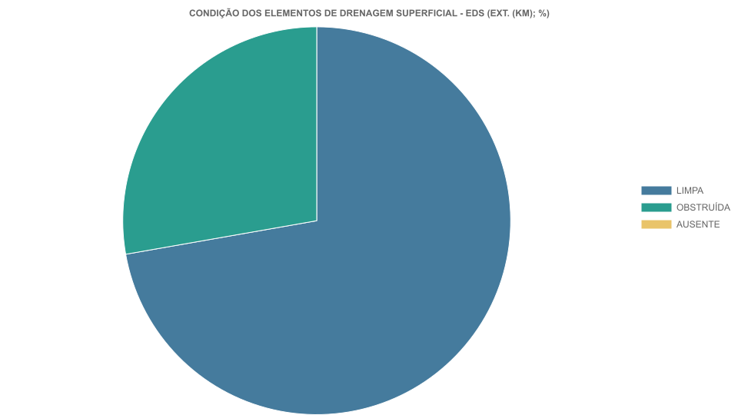

Aba 263

1. CONDIÇÃO DA PLATAFORMA (EXT. (KM); %)
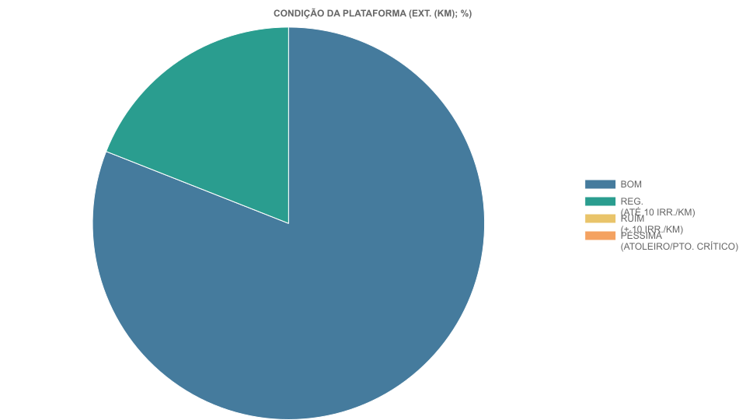

2. CONDIÇÃO DOS ELEMENTOS DE DRENAGEM SUPERFICIAL - EDS (EXT. (KM); %)
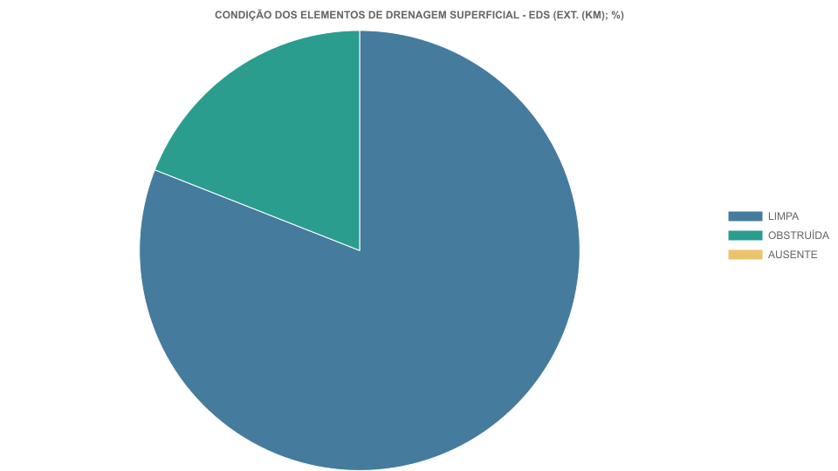

Aba 264

1. CONDIÇÃO DA PLATAFORMA (EXT. (KM); %)
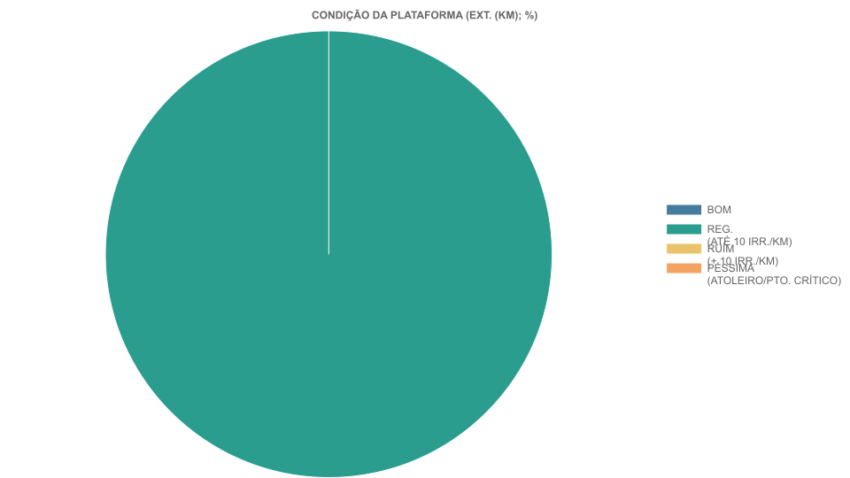

2. CONDIÇÃO DOS ELEMENTOS DE DRENAGEM SUPERFICIAL - EDS (EXT. (KM); %)
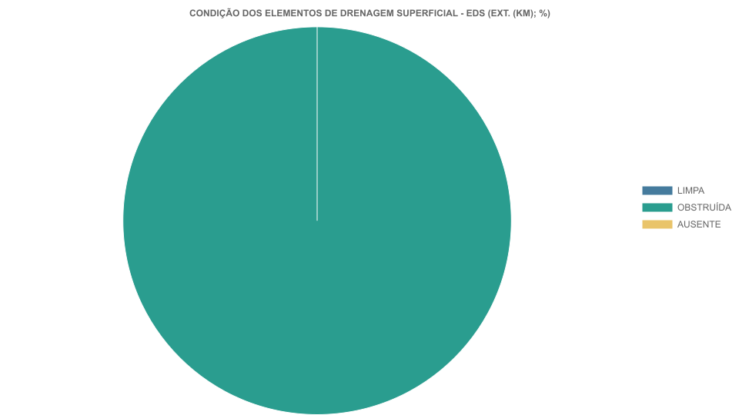

Aba 265

1. CONDIÇÃO DA PLATAFORMA (EXT. (KM); %)
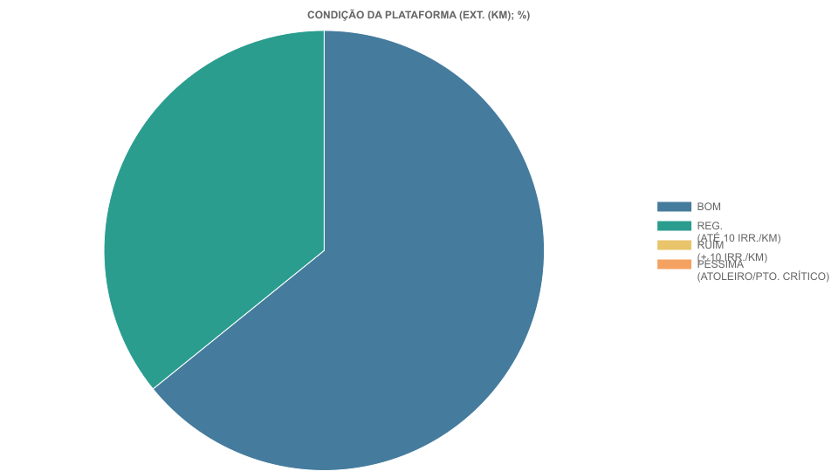

2. CONDIÇÃO DOS ELEMENTOS DE DRENAGEM SUPERFICIAL - EDS (EXT. (KM); %)
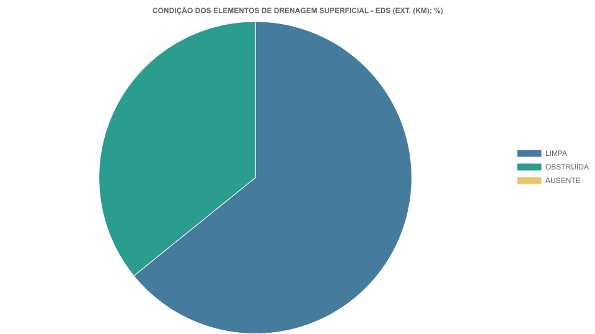

Aba 267

1. CONDIÇÃO DA PLATAFORMA (EXT. (KM); %)
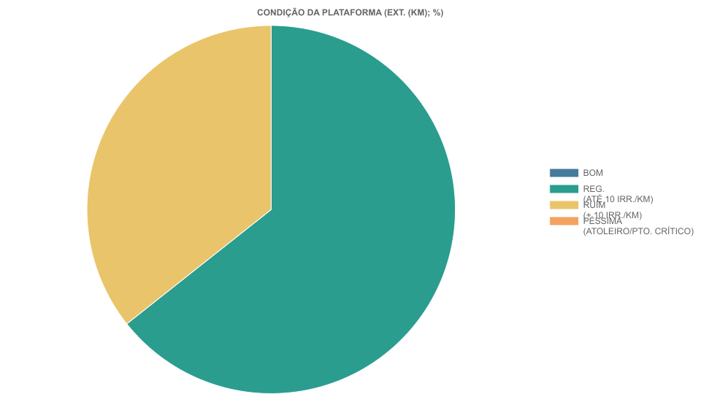

2. CONDIÇÃO DOS ELEMENTOS DE DRENAGEM SUPERFICIAL - EDS (EXT. (KM); %)
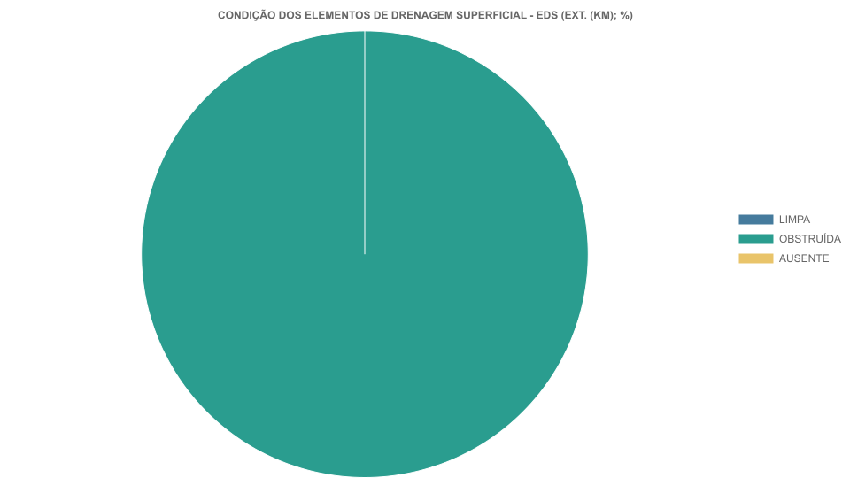

Aba 268

1. CONDIÇÃO DA PLATAFORMA (EXT. (KM); %)

2. CONDIÇÃO DOS ELEMENTOS DE DRENAGEM SUPERFICIAL - EDS (EXT. (KM); %)
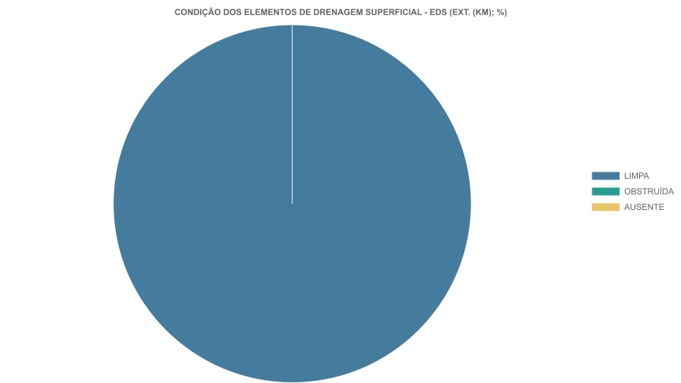

Aba 269

1. CONDIÇÃO DA PLATAFORMA (EXT. (KM); %)
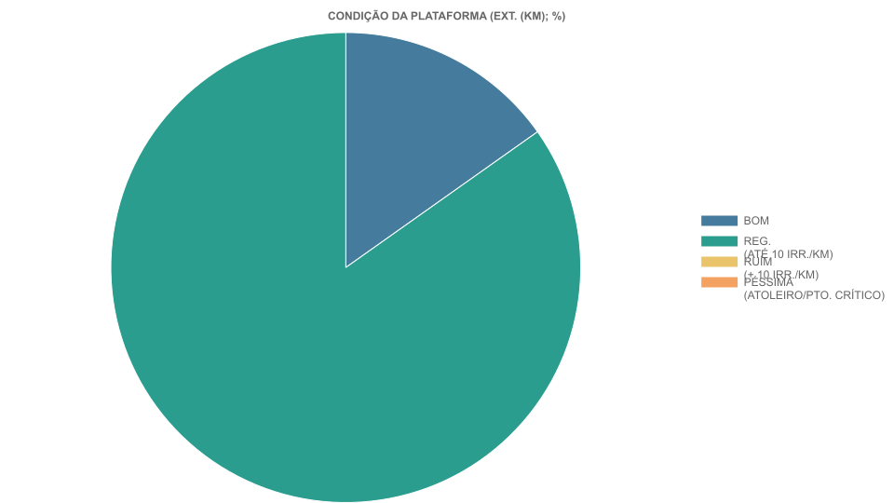

2. CONDIÇÃO DOS ELEMENTOS DE DRENAGEM SUPERFICIAL - EDS (EXT. (KM); %)
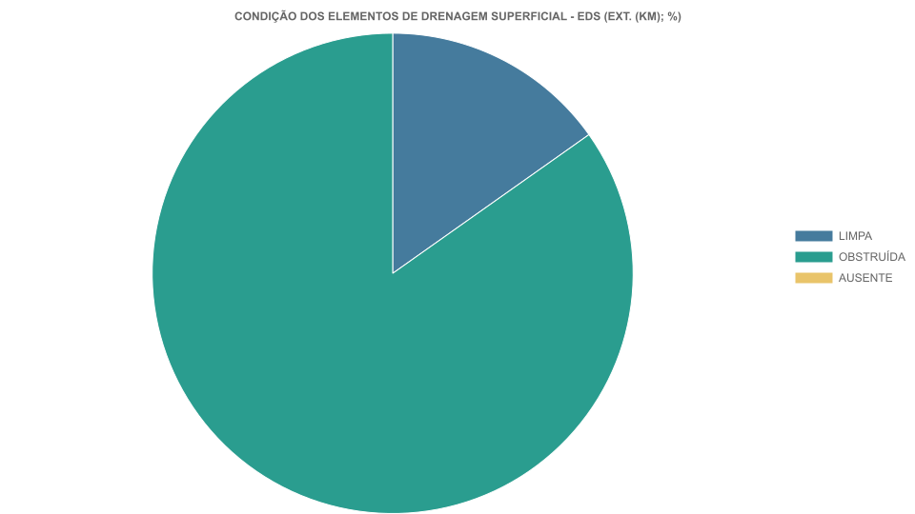

Aba 270

1. CONDIÇÃO DA PLATAFORMA (EXT. (KM); %)
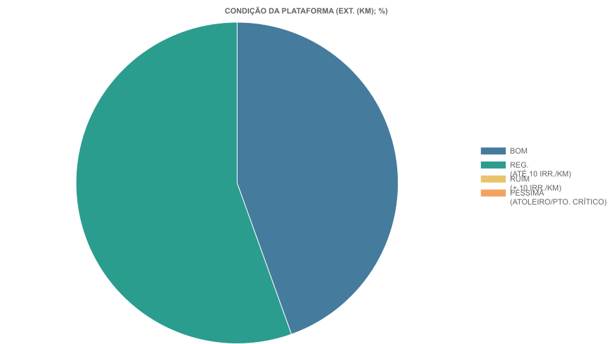

2. CONDIÇÃO DOS ELEMENTOS DE DRENAGEM SUPERFICIAL - EDS (EXT. (KM); %)
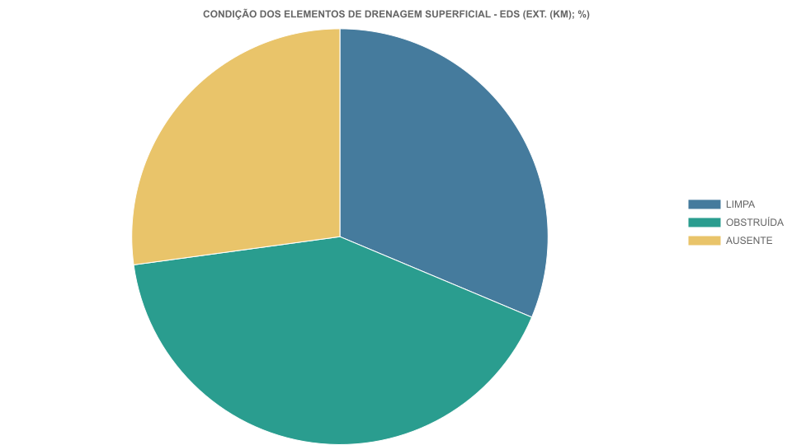

Aba 271

1. CONDIÇÃO DA PLATAFORMA (EXT. (KM); %)
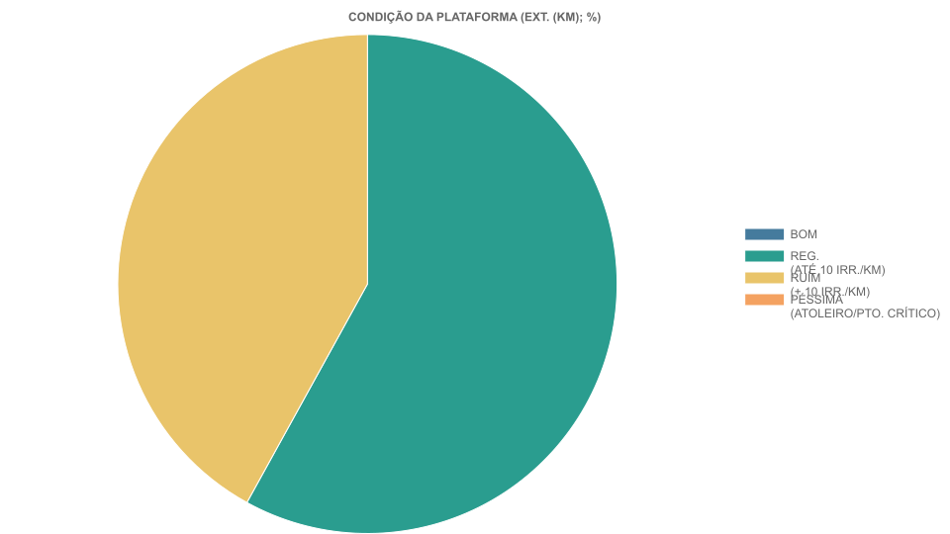

2. CONDIÇÃO DOS ELEMENTOS DE DRENAGEM SUPERFICIAL - EDS (EXT. (KM); %)
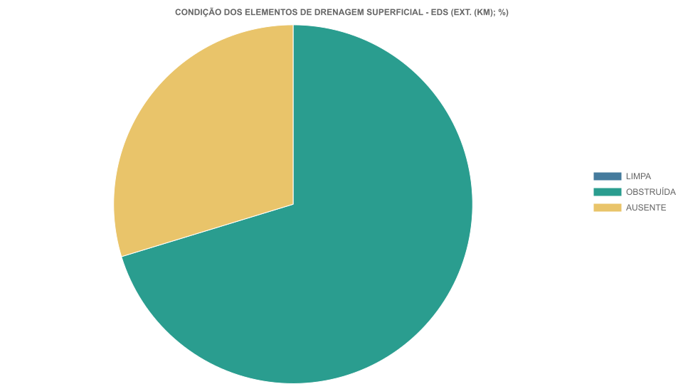

Aba 272

1. CONDIÇÃO DA PLATAFORMA (EXT. (KM); %)
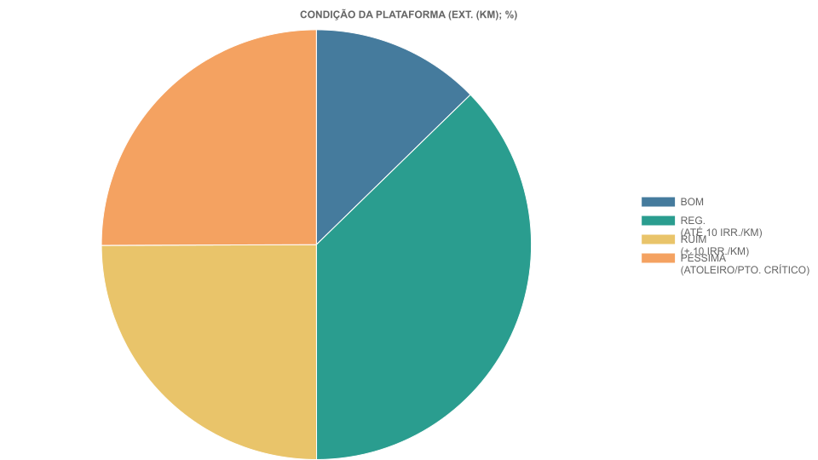

2. CONDIÇÃO DOS ELEMENTOS DE DRENAGEM SUPERFICIAL - EDS (EXT. (KM); %)
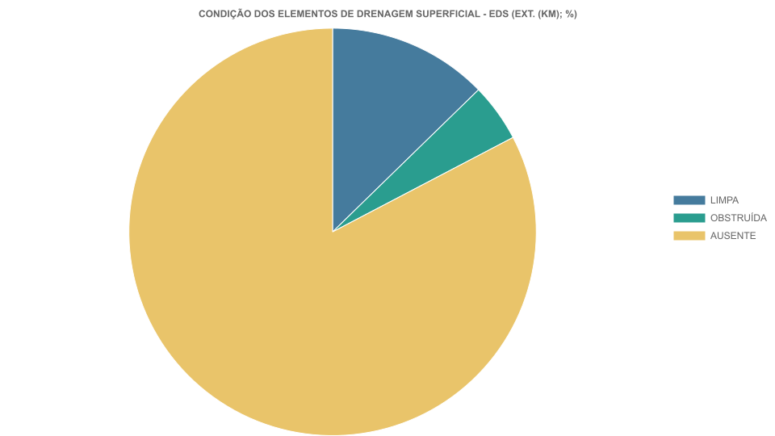

Aba 273

1. CONDIÇÃO DA PLATAFORMA (EXT. (KM); %)
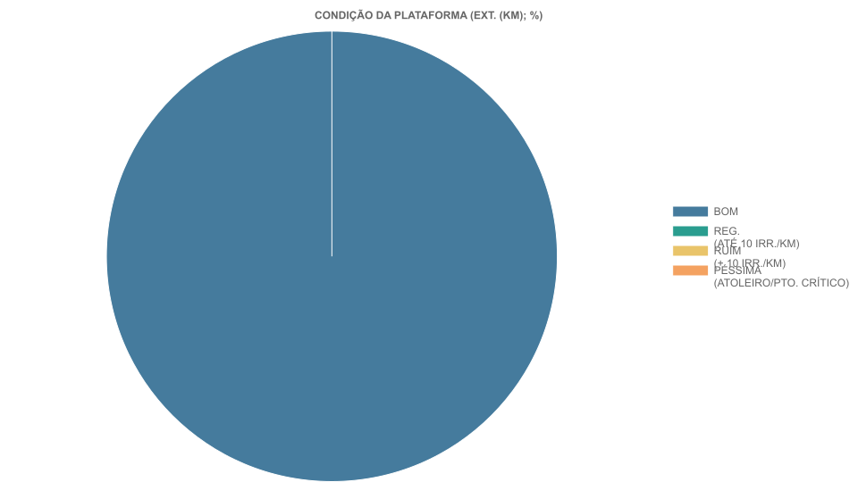

2. CONDIÇÃO DOS ELEMENTOS DE DRENAGEM SUPERFICIAL - EDS (EXT. (KM); %)

Aba TT

1. CONDIÇÃO DA PLATAFORMA (EXT. (KM); %)
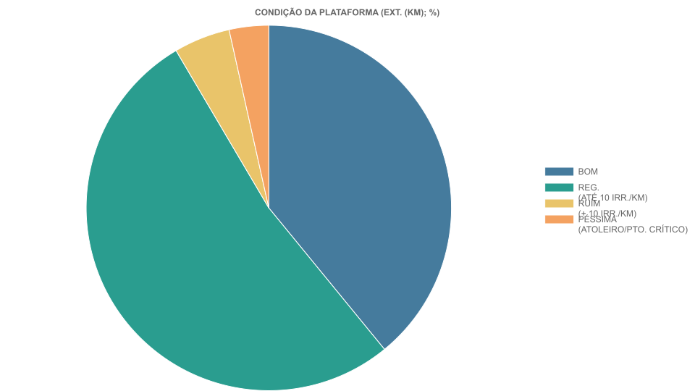

2. CONDIÇÃO DOS ELEMENTOS DE DRENAGEM SUPERFICIAL - EDS (EXT. (KM); %)
